Промышленновский муниципальный округ ООО «Цветущий».

Пришли к долгожданному результату руководитель и животноводы ООО «Цветущий». Приказом начальника Управления ветеринарии Кузбасса С.Г. Лысенко № 212 от 21.12.2020г. с отделения Протопопово сняты ограничения по лейкозу крупного рогатого скота.
Оздоровление хозяйств от лейкоза КРС не прихоть ветеринарной службы, а государственная задача, закреплённая «Законом о ветеринарии» и Правилами по профилактике и борьбе с лейкозом КРС – считают начальник ГБУ «Промышленновская СББЖ» Кузьмина Г.В. и руководитель комплекса ООО «Цветущий» Сухинин А.А.

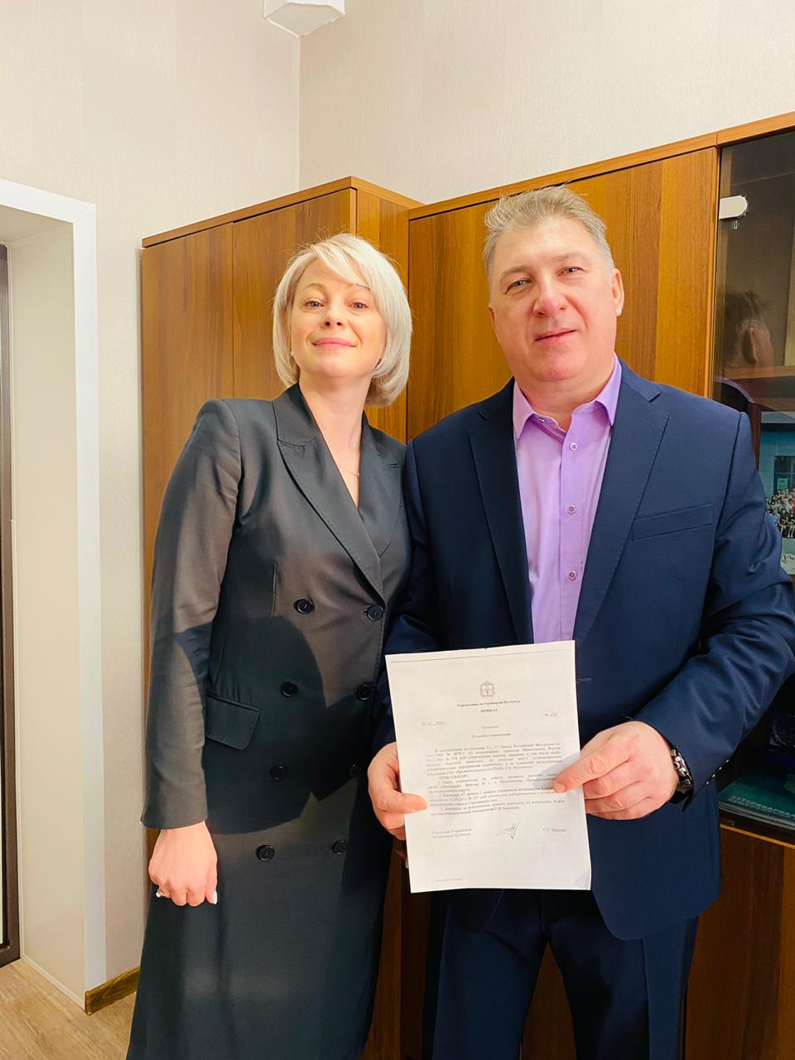 | 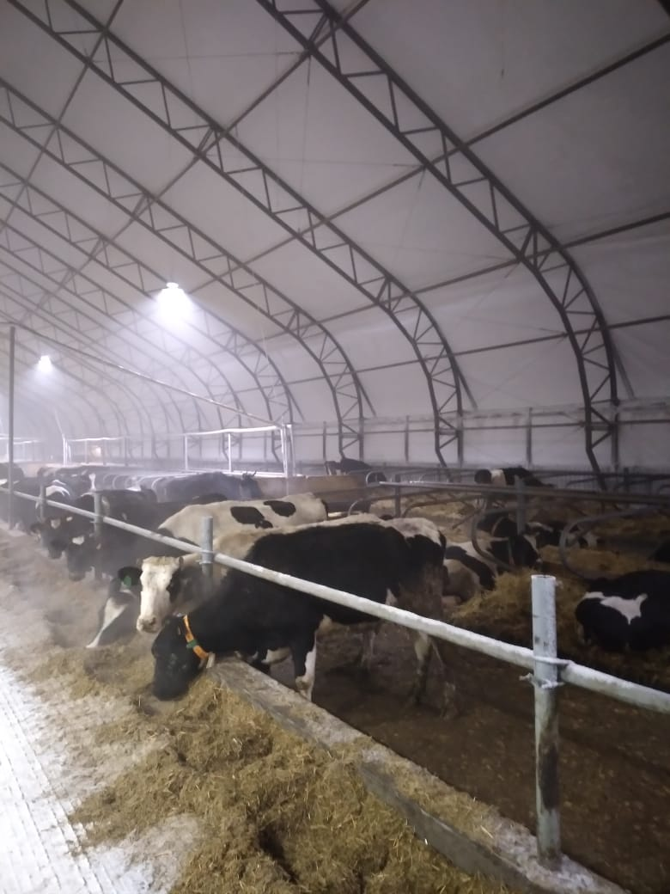

К оздоровлению от лейкоза хозяйство шло 12 лет. В 2008г. разделили стадо на чистое – п. Цветущий и РИД положительное – д. Протопопово.
В 2019г. началась решительная борьба с лейкозом. Было сдано на мясоперерабатывающие предприятия всё стадо отд. Протопопово, произведён капитальный ремонт помещений, произведена дезинфекция, закуплены и завезены в Протопопово чистые нетели. Нетели (теперь уже коровы) в 2020г. дважды исследованы на лейкоз в РИД и дважды получен отрицательный результат.
Новый 2021 год протопоповские коровы встречают в новом комплексе.

Вперёд в чистое будущее !!!

